ESKİŞEHİR OSMANGAZİ ÜNİVERSİTESİ YABANCI DİLLER YÜKSEKOKULU
ZORUNLU ARAPÇA HAZIRLIK MUAFİYET SINAVI YÖNERGESİ

- Sınava girmek için sınav gününde uzemoys.ogu.edu.tr adresinden giriş yapmalısınız.
- Sınav 25 AĞUSTOS 2020 tarihinde saat 11:00 – 12:15 arası erişilebilir olacaktır.

- Sınava sadece kişisel bilgisayarlarınızla bağlanabilirsiniz. Tablet bilgisayar veya cep telefonu gibi mobil araçlarda ekran uyumluluğu sorunu yaşanmaktadır.

- Sınav esnasında herhangi bir İnternet bağlantısı veya elektrik kesintisi sorunu yaşamayacağınızdan emin olmanız gerekmektedir. Eğer sorun yaşarsanız kendi sınav oturum süreniz içerisinde yeniden giriş yaparak sınava devam edebilirsiniz ancak ek süre verilmez.

- Sınavınız tamamı çoktan seçmeli 40 sorudan oluşmaktadır.

- Sınavınızı başlattığınızda sınav süresi (50 dakika) işlemeye başlayacaktır. Sınav oturum süresinin 50 dakikasını da kullanmak isteyen öğrenci en geç 11:25’de sınava başlamalıdır.

- Sınava başlamadan önce bilgisayarınızı yeniden başlatmanız önerilir. Bu sayede bilgisayarınızdaki diğer programların kullandığı hafıza kaynaklarından daha fazla yararlanabilirsiniz.
- Önerilen web tarayıcıları Mozilla Firefox veya Google Chrome’dur.

- 9- Dersinizin Ana Sayfasında “2020 GÜZ MUAFİYET” simgesine tıklayarak sınava başlayabilirsiniz.

Sınavda karşınıza çıkacak ekran aşağıdaki gibidir:

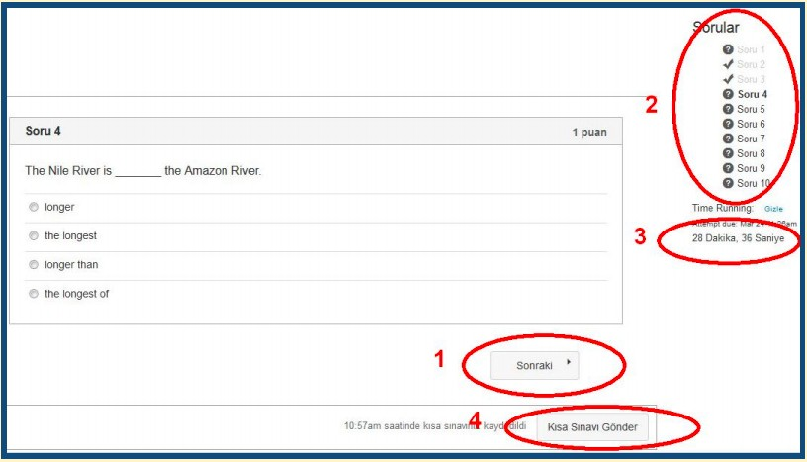

  - Sonraki: Bir sonraki soruya geçmenizi sağlar
  - Sorular: Sınav ilerleme durumunu gösterir. Boş bıraktığınız sorular işaretiyle, cevapladığınız sorular ise işaretiyle gösterilir. Çözmekte olduğunuz soru ise koyu renkle gösterilir. Soruları boş bırakmayın, geri dönemezsiniz!
  - Kalan süreniz.
  - Kısa Sınavı Gönder: Sınavı sonlandırmanızı sağlar. Bu yüzden bütün soruları yanıtladıktan sonra basmalısınız

Sınavda not hesaplaması yapılırken yanlış cevaplanan sorular, doğru cevaplanan soruları etkilememektedir.

